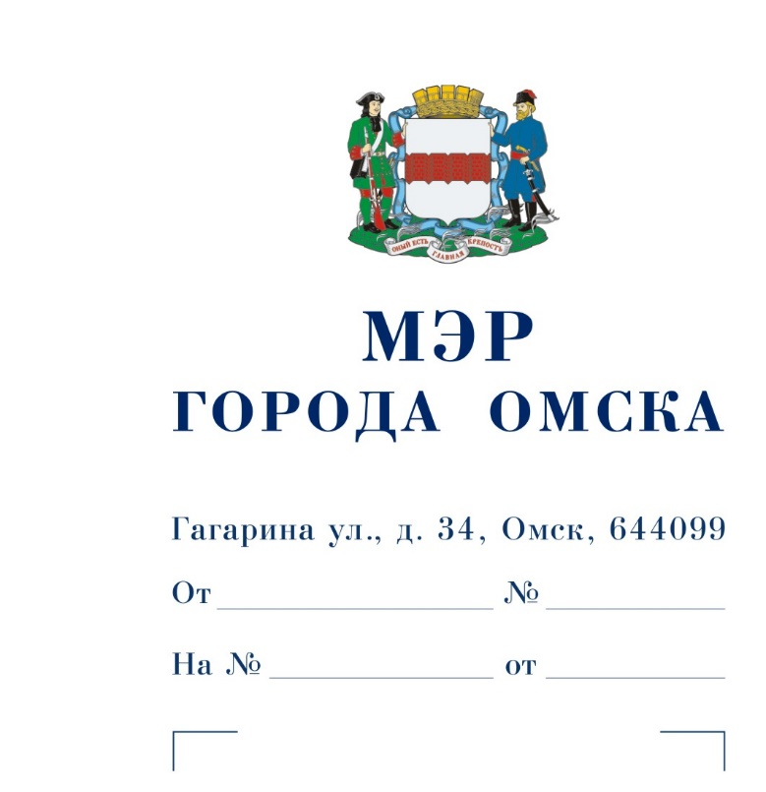

Председателю   
Омского городского Совета

Корбуту В.В.

# Уважаемый Владимир Валентинович!

Предлагаю внести на рассмотрение Омского городского Совета проект Постановления Омского городского Совета «О присвоении участникам Великой Отечественной войны звания «Почетный гражданин города Омска».

Докладчик – Куприянов Владимир Владимирович, заместитель Мэра   
города Омска.

|  |  |
| --- | --- |
| Приложение: | 1. Проект Постановления Омского городского Совета «О присвоении участникам Великой Отечественной войны звания «Почетный гражданин города Омска» на 2 л. в 1 экз. |
|  | 2. Пояснительная записка к проекту Постановления Омского городского Совета «О присвоении участникам Великой Отечественной войны звания «Почетный гражданин города Омска»  на 1 л. в 1 экз. |
|  | 3. Список лиц, являющихся разработчиками проекта Постановления Омского городского Совета «О присвоении участникам Великой Отечественной войны звания «Почетный гражданин города Омска», на 1 л. в 1 экз. |
|  | 4. Ходатайство управления общественных отношений и социальных вопросов Администрации города Омска на 232 л. в 1 экз. |

С.Н. Шелест

Проект

ОМСКИЙ ГОРОДСКОЙ СОВЕТ

ПОСТАНОВЛЕНИЕ

от ____________________ № ________

О присвоении участникам Великой Отечественной войны звания «Почетный гражданин города Омска»

Рассмотрев представление Мэра города Омска, а также ходатайство управления общественных отношений и социальных вопросов Администрации города Омска, в соответствии с [Уставом](https://login.consultant.ru/link/?req=doc&base=RLAW148&n=180905&dst=100693) города Омска, [Решением](https://login.consultant.ru/link/?req=doc&base=RLAW148&n=180971) Омского городского Совета от 20.02.2002 № 458 «Об утверждении Положения «О звании «Почетный гражданин города Омска» и порядке его присвоения» Омский городской Совет постановляет:

1. Присвоить звание «Почетный гражданин города Омска» следующим участникам Великой Отечественной войны:

- Арзамасцеву Ивану Михайловичу;

- Асановой Раисе Григорьевне;

- Аюпову Анвару Гайнетдиновичу;

- Белянину Николаю Петровичу;

- Быкову Александру Леонтьевичу;

- Волковой Валентине Михайловне;

- Гойде Семену Ивановичу;

- Довыдовичу Владимиру Ивановичу;

- Иванюку Николаю Евстафьевичу;

- Казикину Николаю Николаевичу;

- Коровкину Петру Николаевичу;

- Косенку Константину Егоровичу;

- Лавренкову Ивану Федоровичу;

- Литвиновой Анне Петровне;

- Майдану Николаю Максимовичу;

- Маненко Николаю Егоровичу;

- Медведеву Николаю Васильевичу;

- Медведевой Дине Федоровне;

- Мелехину Дмитрию Алексеевичу;

- Новицкому Евгению Сергеевичу;

- Павлюку Георгию Васильевичу;

- Петрову Виктору Алексеевичу;

- Пивикову Федору Гавриловичу;

- Пилипенко Алексею Петровичу;

- Пожидаевой Валентине Ивановне;

- Рохину Дмитрию Алексеевичу;

- Рыбаку Николаю Демьяновичу;

- Рыбковой Зинаиде Тимофеевне;

- Свиньевой Евдокии Витальевне;

- Склютову Алексею Кирилловичу;

- Смирнову Василию Ивановичу;

- Солодюку Алексею Емельяновичу;

- Хасанову Георгию Хасаиновичу;

- Чернобыльскому Юрию Александровичу.

2. Настоящее Постановление подлежит официальному опубликованию.

3. Контроль за исполнением настоящего Постановления возложить на комитет Омского городского Совета по социальным вопросам.

Председатель Омского

городского Совета В.В. Корбут

ПОЯСНИТЕЛЬНАЯ ЗАПИСКА

к проекту Постановления Омского городского Совета

«О присвоении участникам Великой Отечественной войны звания

«Почетный гражданин города Омска»

Проект Постановления Омского городского Совета «О присвоении участникам Великой Отечественной войны звания «Почетный гражданин   
города Омска» (далее – проект Постановления) подготовлен в соответствии   
с Положением «О звании «Почетный гражданин города Омска» и порядке   
его присвоения, утвержденным Решением Омского городского Совета от 20.02.2002 № 458 (далее – Положение).

В соответствии с разделом 3-1 Положения управлением общественных отношений и социальных вопросов Администрации города Омска подготовлено и внесено в Администрацию города Омска ходатайство о присвоении 34 участникам Великой Отечественной войны, зарегистрированным по месту жительства на территории города Омска по состоянию на 15 января 2025 года, звания «Почетный гражданин города Омска».

В целях исполнения поручения Президента Российской Федерации, данного на заседании Российского организационного комитета «Победа», состоявшемся 15.01.2025, проектом Постановления предлагается присвоить звание «Почетный гражданин города Омска» указанным участникам Великой Отечественной войны.

Принятие Постановления Омского городского Совета «О присвоении участникам Великой Отечественной войны звания «Почетный гражданин   
города Омска» повлечет необходимость финансирования из бюджета города Омска расходов, связанных с обеспечением социальных гарантий, предусмотренных Положением.

Принятие Постановления Омского городского Совета «О присвоении участникам Великой Отечественной войны звания «Почетный гражданин   
города Омска» не потребует признания утратившими силу, приостановления, изменения или принятия правовых актов Омского городского Совета.

СПИСОК

лиц, являющихся разработчиками

проекта Постановления Омского городского Совета

«О присвоении участникам Великой Отечественной войны звания

«Почетный гражданин города Омска»

|  |  |
| --- | --- |
| Куприянов  Владимир Владимирович | Заместитель Мэра города Омска, ответственный исполнитель, телефон 78-77-21 |
| Абдулазизова  Светлана Александровна | Управляющий делами Администрации города Омска, телефон 78-77-02 |
| Казакова  Диана Леонидовна | Заместитель управляющего делами Администрации города Омска,  телефон 78-77-11 |
| Четверткова  Оксана Юрьевна | Начальник отдела правового обеспечения управления делами Администрации города Омска, телефон 78-77-12 |
| Субботина  Мария Сергеевна | Советник отдела правового обеспечения управления делами Администрации города Омска, телефон 78-77-12 |